大見出し

中見出し
段落①
段落①の文章です。
段落➁段落➁の文章です。コメント入り文です。
フォント指定

- 果物
- りんご
- ミカン
- いちご
- ラーメン
- 豚骨
- しょうゆ
- 味噌
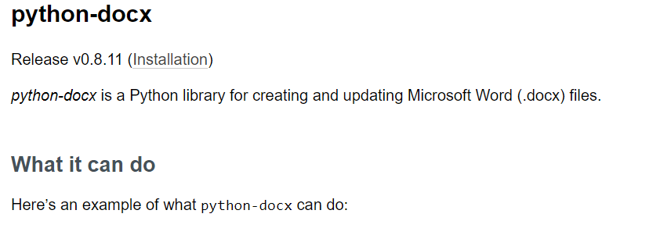
項番 | 名称
1 | りんご

